彰化縣立和美高中多元評量作品
107 學年度 第 二 學期 語文(國文) 領域
設計者： 黃惠暄
壹、方案名稱：
我所知道的和中
貳、評量內容
一、主題：
本活動先以康軒版國中國文第四冊第二課〈我所知道的康橋〉課文為地景文學範本，經由課堂學習單引導學生文章內容分析後，讓學生實際觀察校園景致，並能以分組報告方式與同學共享校園一角的美景與感受。
二、設計理念
國文領域八年級課程〈我所知道的康橋〉，是徐志摩先生描寫康橋美景的散文名篇。徐志摩在英國康橋學習的期間，已深深愛上此地的自然勝景，民國十四年遊歐時又抽空再度拜訪康橋，回國後隔年以個人對康橋的印象寫下〈我所知道的康橋〉。本文除了可瞧見康橋本身的景象美感外，更因為作者對康橋的深情，所以在字裡行間處處可見作者對景物的愛與感動。本文對於「景象的書寫」更是多面項、多角度、多感官，並使用各種修辭技巧豐富寫景文字，將情意融入景物當中，足可以此文章為範本，引導學生可以使用何種觀察方式，能更細膩的體察生活周遭的小美好。而與學生息息相關的生活空間非學校莫屬，因此本班擬以分組觀察方式，四人為一小組進行校園地景搜查，透過組內合作完成本評量作品。

三、評量內容說明（請附評量內容）
（一）評量範圍：以課文「景象抒寫」為例，以校園景致或空間場所為範疇，可使用資料蒐集、自身觀察、實地探訪方式完成小組報告。
（二）評量工具：
1、先以學習單引導學生進行課文文本分析，並作心智圖
2、製作本次評量活動需知，並告知學生報告方式與內容(附件ㄧ)
3、製作「我所知道的和中」小組報告內容流程單(附件二)
（三）評量內容：
1、完成「我所知道的和中」小組報告內容流程單，文字敘述涵蓋各組員分工事項、路線說明、所要報告的校園景點，以評量學生報告資料蒐集及統合整理的能力。
2、選擇景點的描述能力：評量學生能否連結本課帶給同學寫景時，對於景物(象)細節觀察的刻劃細膩度。
3、請同學於課堂分享、討論，評量學生口語表達能力及互動與回饋。
4、評量成果除完成小組報告流程，請以組別為單位，繳交書面報告資料。
四、評量規準（請說明給分標準）
1、內容：50%
(1).地景介紹描述：20%
(2).路線圖示：15%
(3).小組報告後的檢討心得與給各組的文字回饋：15%
各單項敘述能清楚並具體說明，給予滿分，有表達不清楚或內容過於簡略 者各項酌減分數。
2、組員分工參與度:20%
依小組分派工作是否均衡、上台報告的人數為依據，以落實「小組合作」的真 諦。
3、美編:15%
能用心展現書面報告美化版面者給予滿分；所附圖片或繪圖應為親自攝影或製作，草率應付者酌減分數，並輔以文字說明指導。
4、小組報告分享:15%
能在課堂上清楚表述，與同學分享、討論者給予滿分；表達不完整，聲音過小或態度隨便者酌減分數(含聆聽各組發表時的態度)，並在講評時說明指導。
五、實施情形說明
此多元評量活動的資料蒐集採課後時間進行，請學生自行利用課餘時間討論、選擇所要介紹的校園場景，並分工合作以進行小組報告資料採集與實地調查。課堂上進行成果報告分享，並於報告結束後一週內，繳交各組書面資料。待老師完成多元評量後，課堂上講評優缺點，並將各組作品公開於班級教室後方展示，使同學能觀摩學習，吸收他組優秀面以求精進自己不足之處。
實施期間，本班採小組合作討論本課文章結構，在課後與老師同學熱烈商討校景介紹的方向與報告方式，對於「景的抒寫」有更清楚的概念。小組完成書面資料後交由老師批改，指出書面優缺點後提醒學生做修正，並做回饋分享。
六、評量成果（簡單說明，並附學生作品，文字作品可用影印，其他作品可以照片或光碟呈現）。
本班所選擇地景描述多以日常活動較頻繁的場所為主，尤以操場、籃球場、活動中心為各組報告的景點主題之一。本班教室周遭的場域，也許是能「就近觀察」也往往是小組選擇觀察的第一場景。雖然選擇場景相同，但各組對於描述景的角度與介紹方式、報告呈現仍有差異性存在。
組別 | 內容  50% | 組員分工參與度 20% | 美編  15% | 報告分享  15% | 總分  100
第一組 | 36  (14,12,10) | 15 | 12 | 13 | 76
第二組 | 36  (17,9,10) | 15 | 13 | 12 | 76
第三組 | 43  (18,13,12) | 15 | 15 | 11 | 84
第四組 | 31  (13,9,9) | 16 | 12 | 12 | 71
第五組 | 44  (18,13,13) | 14 | 15 | 13 | 86
第六組 | 34  (13,11,10) | 15 | 13 | 14 | 76
第七組 | 43  (18,13,12) | 14 | 14 | 11 | 82
參、省思
此次多元評量的設計是希望透過小組合做模式，透過課文文本分析中吸取到細膩觀察景象能力，並能實際操做習得經驗運用於個人描述能力，讓學生從被動聽課的態度轉為主動學習，讓學習的空間不侷限在教室，學習的教材不僅在課本，提醒學生放眼周遭，生活中處處皆有新發現，處處皆能從「心」體驗，找出生活空間中的小美好，也透過彼此分享交流，學習他人多面向、多角度觀察力，並精進自己。此次同學上台報告型式竟也意外呈現「多元型態」，部分組別使用簡報、影象介紹場景與路線規畫令人驚豔，小組討論熱絡認真。
由評量成果顯見：小組成員能用心參與完成評量，值得鼓勵。學生在一年級時已有上台報告經驗，但本次小組報告仍有部分組別採「一枝獨秀」報告，其餘成員站兩旁的狀態。此外同學多數能上台能大方分享資料，但仍習於看稿講述，聲音太小，與觀眾互動，眼神交流仍嫌不足，在分享表達部分可在再加強訓練。
書面報告可了解學生描述力可再精進些，敘述較抽象表淺。本次評量主題設定於校園景物，是考量學生生活圈的熟悉度，若下次主題選擇可以考慮以學生有興趣探討的景點為主，不侷限於校園內，或許更能刺激各組想要主動探所景象書寫的動機。

(附件ㄧ)
多元評量作品~我所知道的和中
※採「分組主題式報告」，以校園景致或空間場所為範疇，利用資料蒐集、自身觀察、實地探訪方式，完成小組報告。
※主題報告：(擇一報告)
1 以單一景觀或空間為主，多面向觀察敘寫(一場所多項描述)
2觀察敘寫不同景觀場所的特色(→至少四個觀察區域)
3同場景，不同時間觀察報告
※報告模式：
口頭報告，可加諸簡報、多媒體呈現。
書面報告，請以「組別」為單位，繳交書面資料。
※報告內容：
1 場景路線圖(以本班為出發地點)：圖示(手繪、電腦繪圖，禁直接網路貼上)
2選擇此地報告的原因
3組員分派的任務
4主題內容報告、分享探訪過程
5其他附件展示：照片、影片……

(附件二)
「我所知道的和中」小組報告 組別：第 組
- 小組分派工作表：
職稱 | 分派工作
組長
組員A
組員B
組員C

- 小組報告流程：

- 地景路線文字敘述：
(四)小組報告後檢討心得：

(五)給各組的回饋：
第 組
第 組
第 組
第 組
第 組
第 組

分組報告(活動照片)
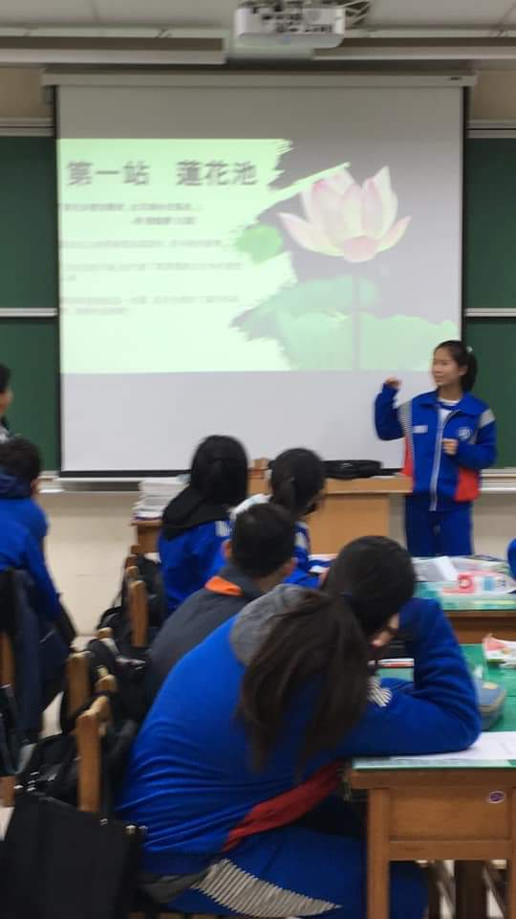 | 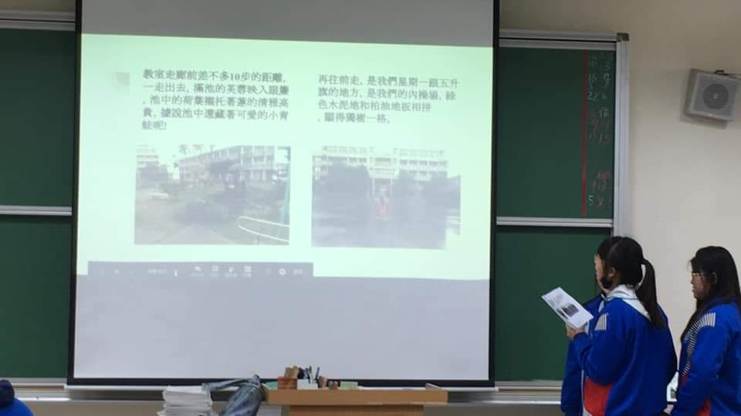
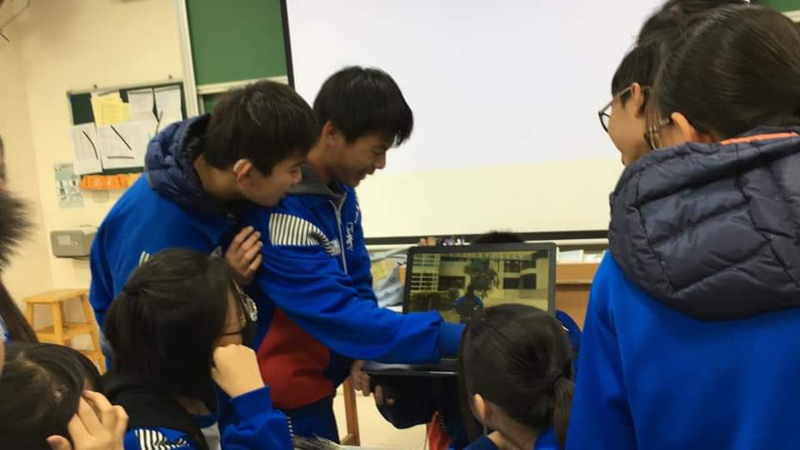 | 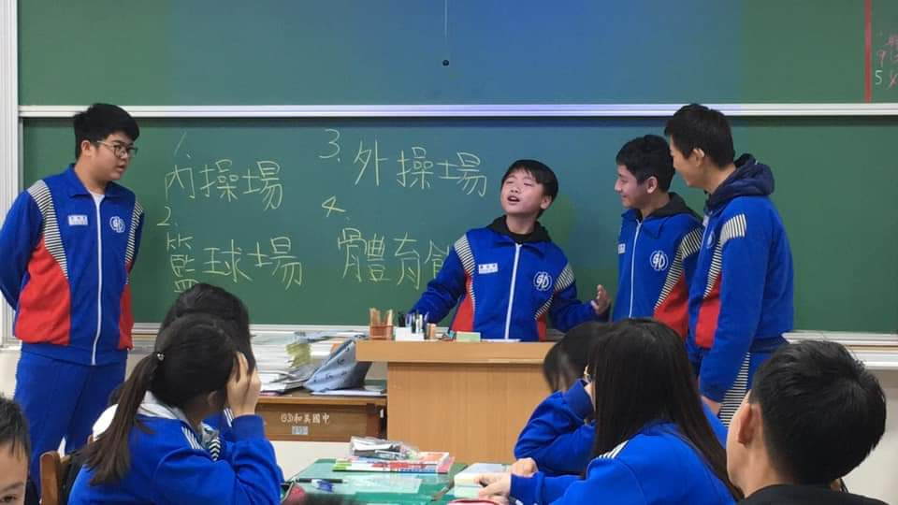
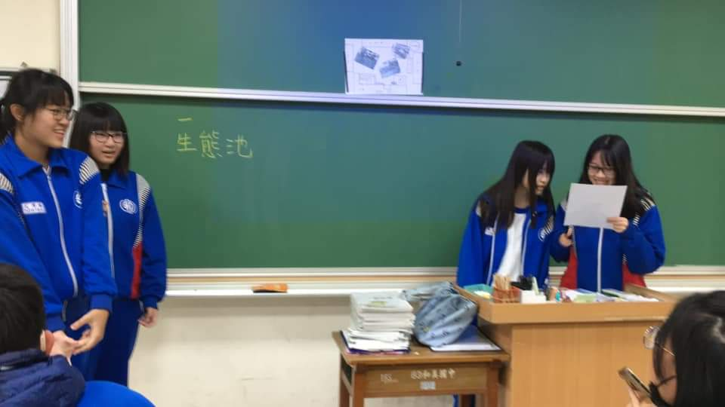 | 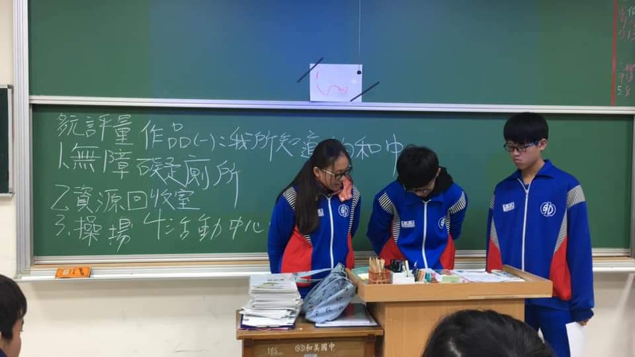

分組報告(書面資料)
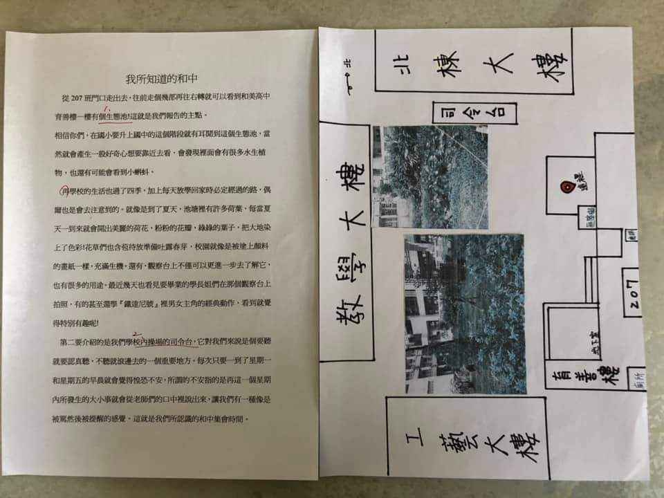

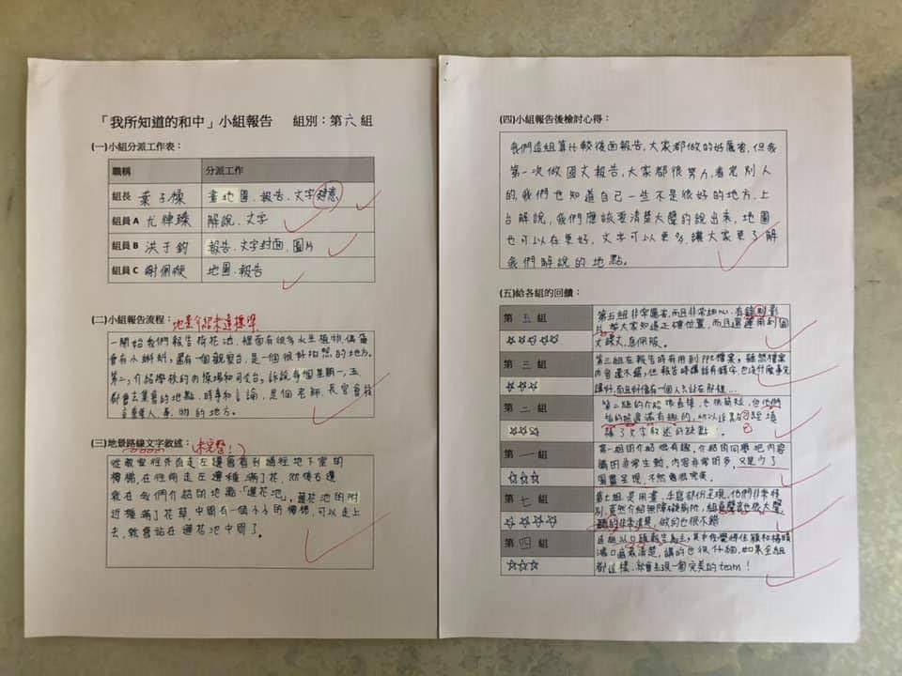

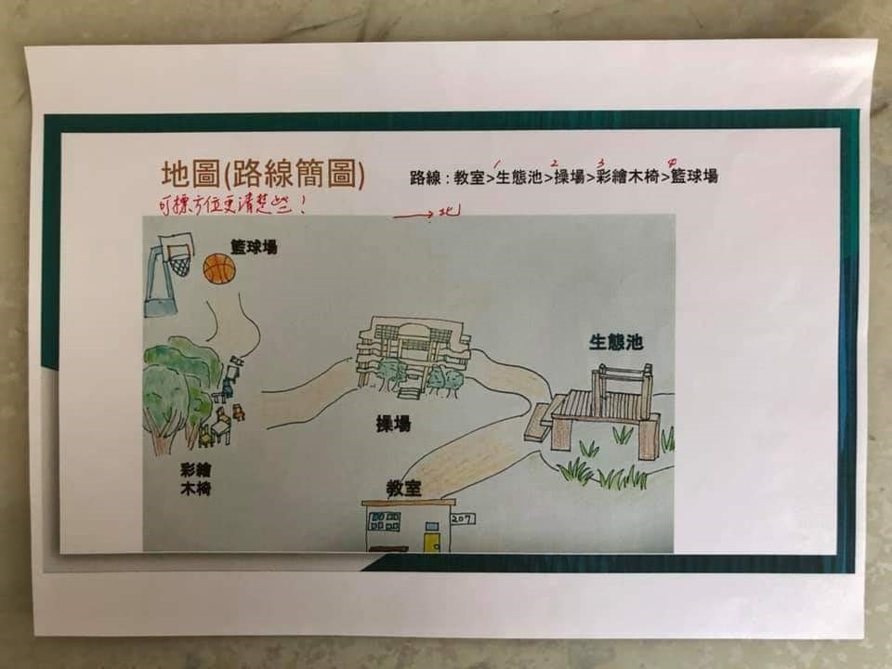
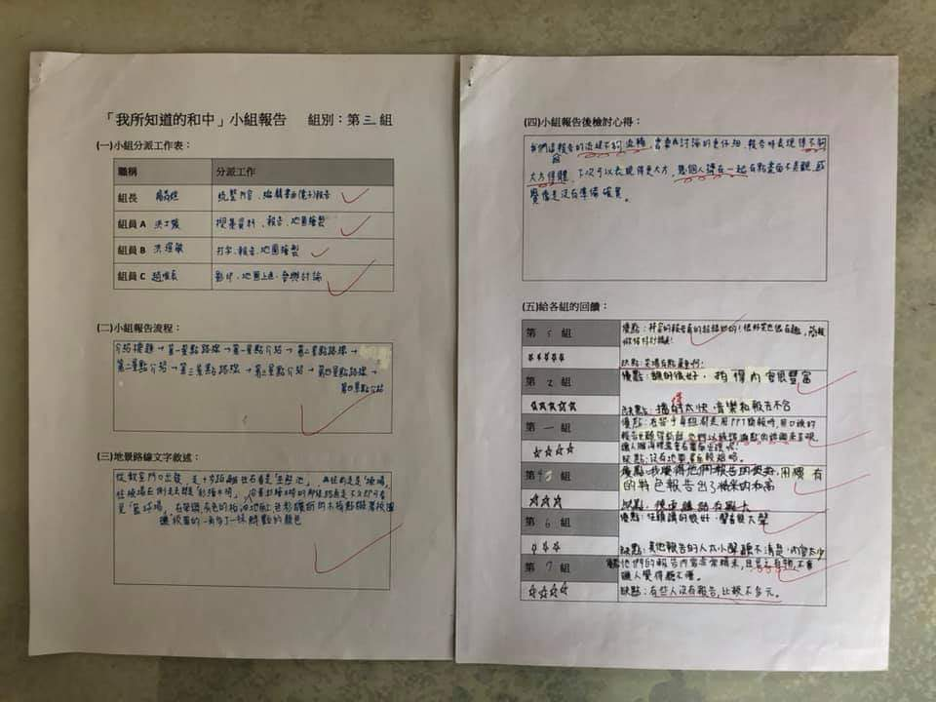

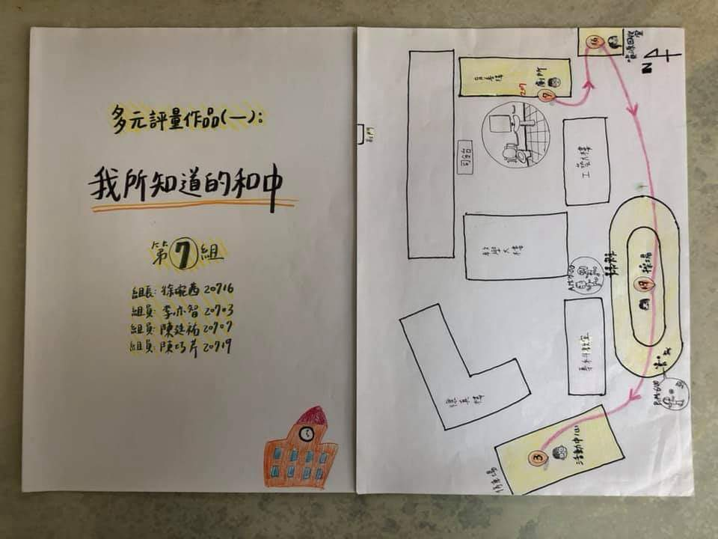

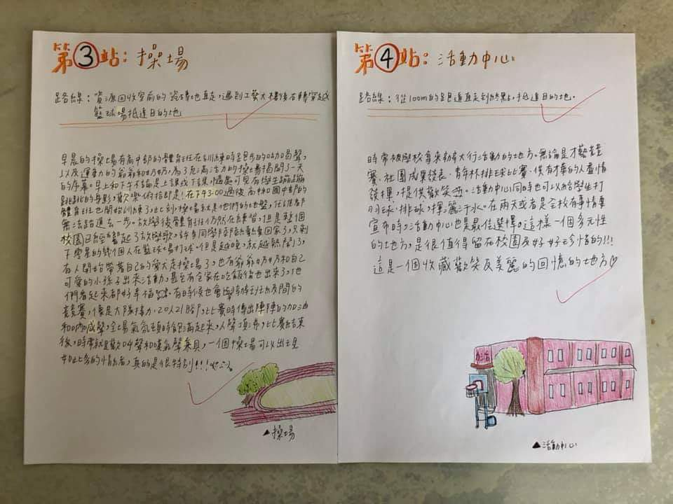
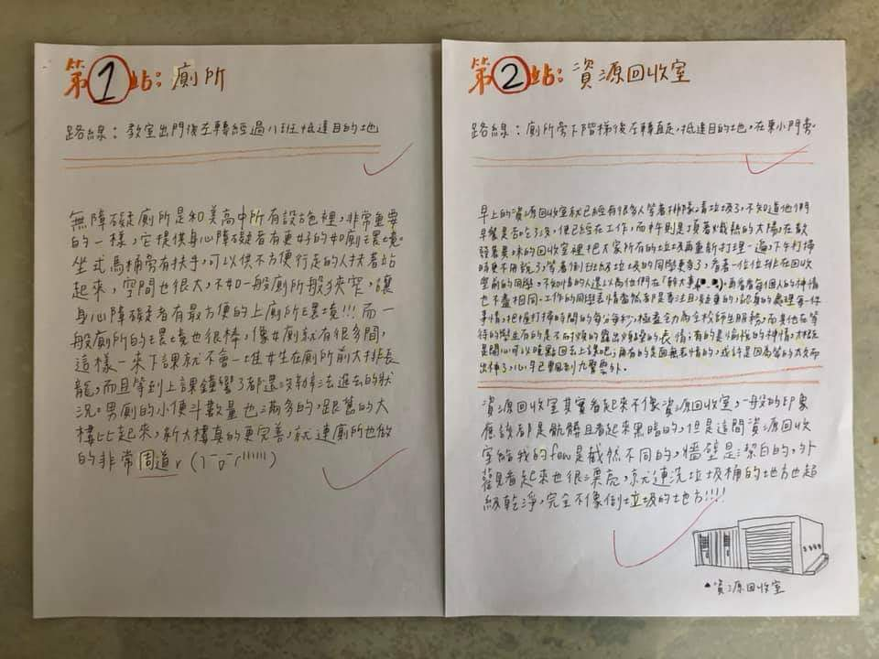
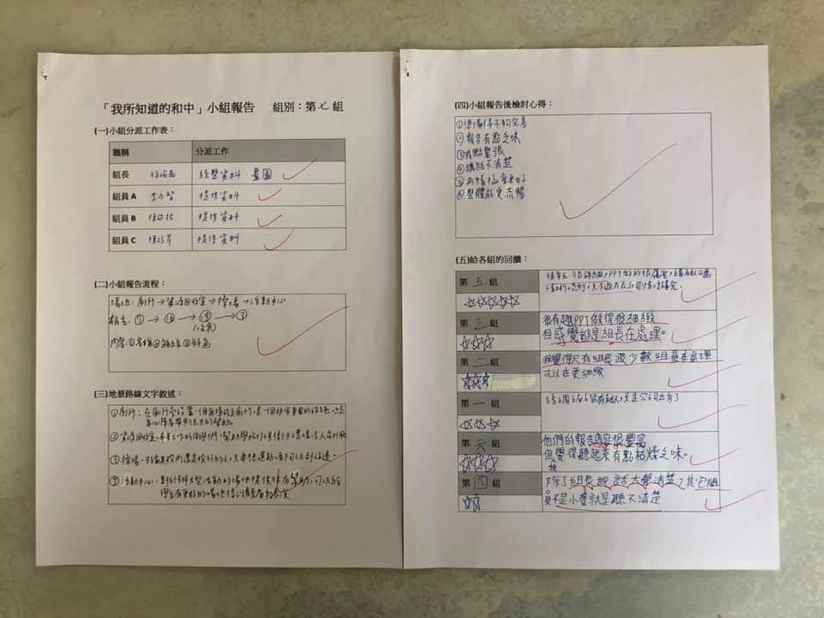

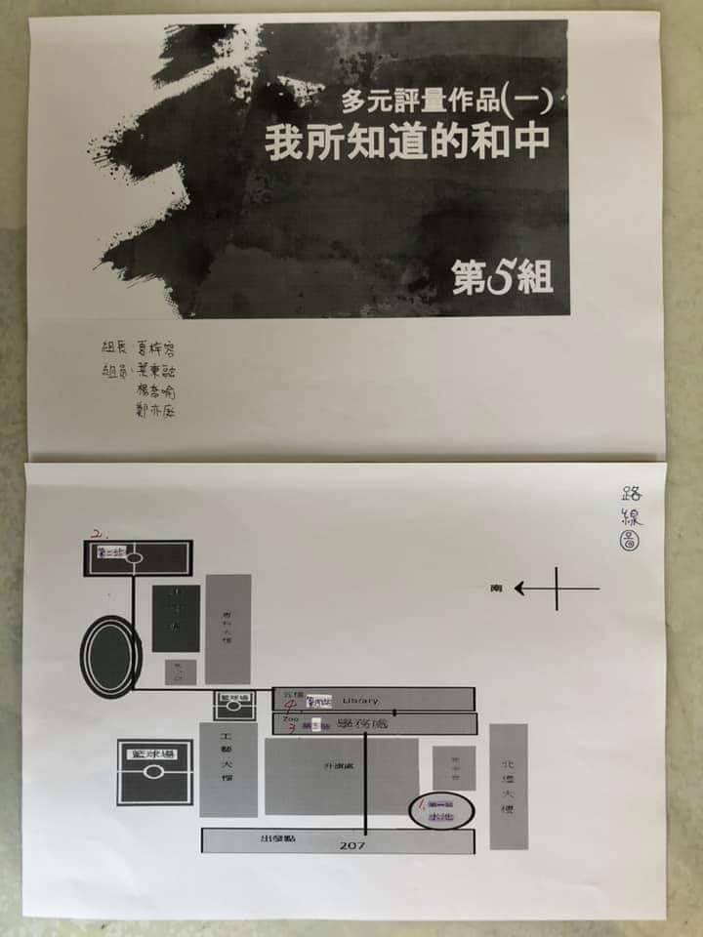  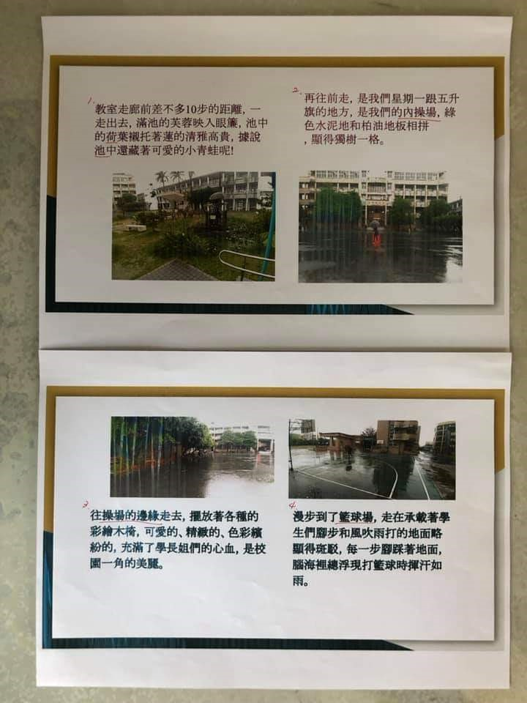 | 